MC-2010A涂（镀）层测厚仪
一、概述：
MC-2010A型涂（镀）层测厚仪是科电公司的新型产品。它采用抗干扰技术、低功耗、数字显示、内置探头全量程测量、机型小巧、操作简捷；且具有自动关机、欠电指示、统计、系统/零点/两点校准功能，其性能已经达到国际同类仪器的先进水平。
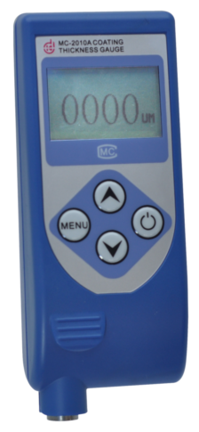
二、主要技术性能：
1、测量范围： 0~1200um
2、测量误差： <3%±1um
3、最小示值： 1um
4、显示方式： 4位液晶数字显示
5、主要功能：
(1).测量：内置探头全量程测厚
(2).统计：设有三个统计量：平均值、最大值、最小值
(3).校准：可进行零点校准、两点校准及系统校准
(4).电量：具有欠压显示功能
(5).蜂鸣提示：操作过程中有蜂鸣提示
(6).关机：具有自动关机和手动关机两种方式
6、电源： 两节1.5v电池
7、功耗： 最大功耗100mw
8、外形尺寸： 115mm*45mm*25mm
9、重量： 100g（含电池）
10、使用环境温度： 0℃~+40℃ 相对湿度：不大于90%
11、基体最小厚度： 0.5mm
12、基体最小平面的直径：7mm
13、最小曲率半径： 凸:1.5mm 凹:6mm
14、欠电压指示： 右上角显示＂＂
*临界厚度值：工件铁基厚度大于1mm时，其涂（镀）层厚度的测量不受铁基厚度影响。
三、装箱单
一、涂层测厚仪MC-2010A 一台
二、1.5v电池 (7号) 二节
三、标准样片 一盒
四、标准铁基 一块
五、小铝箱 一个
六、说明书、合格证 一套

